**CÁC CÂU HỎI THƯỜNG GẶP CỦA SINH VIÊN**

**Q1. Làm sao để đăng nhập được vào hệ thống?**

A1: Để đăng nhập vào hệ thống cần thực hiện theo các bước sau:

* Truy cập theo địa chỉ  https://hoctructuyen.utt.edu.vn/

* Nhập **Tên đăng nhập** và **Mật khẩu** được cấp để sử dụng các chức năng hệ thống.

**Q2. Tôi muốn xem thông tin tài khoản của mình ở đâu?**

A2: Sau đăng nhập > chọn tên đăng nhập tại góc trái màn hình > Chọn mục Thông tin tài khoản:

|  |  |
| --- | --- |
| https://lh7-rt.googleusercontent.com/docsz/AD_4nXcyqCRjUgdIqb9vs-NKd_EwkLVwQyvmTkx7vVmrt0vW1hBdV1BIn_ykbmjjNxJzqGnnWr-v-7S5Fi8R_XQSlRh-25aEjjUYH0jj3RY8nJiNoPd4BGvUud6d37CYdTofPt13BSfmkK6bKUmeaF0O6_8?key=75knsEi4UjgfkGYiPuq_Pw | https://lh7-rt.googleusercontent.com/docsz/AD_4nXfN9iAXMPPraLXpKtM6Dm3ZeUrYwaj1RlyT4srIAppZi49_bOZD086jQxSAWKF60VuKYqupGHAe7pCJrxFEJqiUkqHCXMoRstRsXnWYrktRbEH8ev4AK67JizkcwnB9L9WmMdqHII9D6nuRguUjPQ?key=75knsEi4UjgfkGYiPuq_Pw |

**Q3. Tôi muốn đổi mật khẩu của mình thì làm thế nào?**

A3: Để đổi mật khẩu học viên chọn tên đăng nhập tại góc trái màn hình > Chọn mục **Thông tin tài khoản** 🡪 sau đó nhấn nút **Đổi mật khẩu**

**Q4. Tôi muốn xem các lịch học trực tuyến của mình thì xem ở đâu?**

A4: Đăng nhập vào màn hình Trang chủ 🡪 Nhấn vào **Lịch học.** Tại đây hệ thống hiển thị danh sách các lịch học liveclass của bạn theo từng tuần

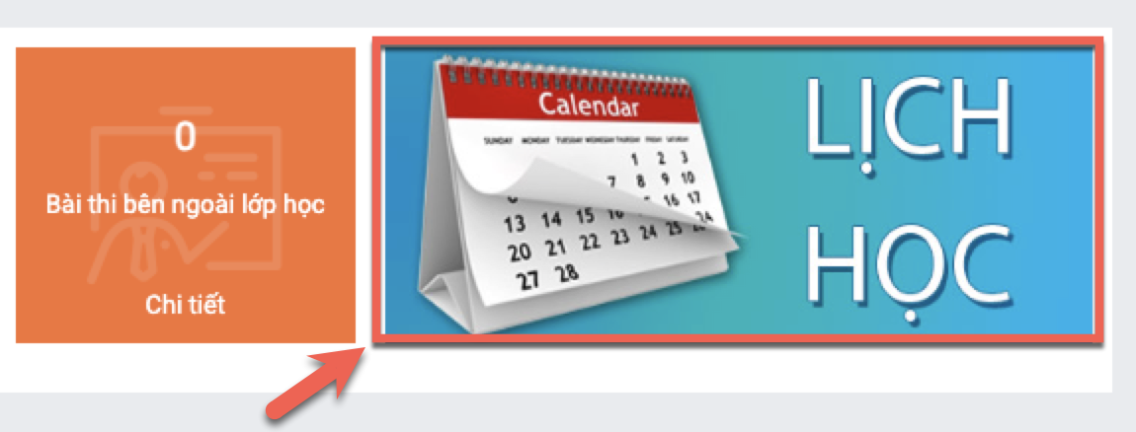

**Q5: Tôi muốn xem danh sách các môn học của tôi thì xem ở đâu?**

A5: Có 2 cách để xem các môn học mà bạn đang tham gia:

* Cách 1: Đăng nhập vào hệ thống 🡪 Tại màn hình **Trang chủ**: Trên khối **Lớp đang học** sẽ hiển thị danh sách các môn học của bạn đang tham gia và chưa hoàn thành
* Cách 2: Tại màn hình Trang chủ 🡪 nhấn vào khối **Lớp đã tham gia** để xem tất cả các môn mình đã và đang tham gia học tập

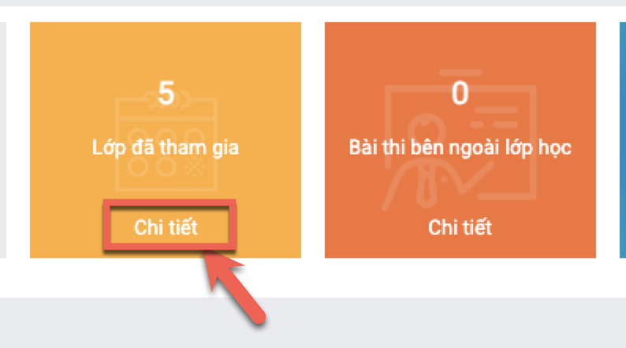

**Q6. Làm thế nào để tham gia lớp học phần trên hệ thống?**

A6: Đăng nhập vào hệ thống 🡪 Tại màn hình **Trang chủ**: Trên khối **Lớp đang học** bạn nhấn vào 1 lớp học cần tham gia.Khi nhấn vào học 1 lớp học, hệ thống sẽ hiển thị các tab chức năng dành cho Sinh viên trong đó:

* **Nội dung**: Hiển thị cây cấu trúc nội dung của lớp học. Sinh viên nhấn chọn lên cây nội dung để xem chi tiết về nội dung đó. Trên cây nội dung này có thể chứa các nội dung như:
  + Nội dung bài giảng: SCORM, Video, PDF …
  + Tài liệu tham khảo
  + Nội dung buổi học LiveClass, GGMet, MS Team
  + Bài kiểm tra
  + Bài tập không phân nhóm, Bài tập phân nhóm,…
* **Giới thiệu**: Thông tin chung về lớp học
* **Tiến trình học tập**: Cho phép Sinh viên theo dõi kết quả học tập hiện tại của mình trong Lớp học.
* **Thảo luận**: Cho phép Sinh viên có thể đặt các câu hỏi, chủ đề để thảo luận với các thành viên trong Lớp học. Các thành viên khác có thể vào thấy và thảo luận về các câu hỏi, chủ đề đang có.
* **Thông báo**: Hiển thị các thông báo nếu có của người quản lý Lớp học gửi đến
* **Lịch học**: Hiển thị lịch học của sinh viên (nếu được quản trị thiết lập hiển thị lịch tương ứng với từng nội dung)
* **Giảng viên**: Hiển thị danh sách giảng viên trong lớp học phần

**Q7. Làm bài kiểm tra trong lớp học phần như thế nào?**

**A7:** Để vào làm bài kiểm tra các bạn làm theo các bước sau:

* **Bước 1:** Sinh viên truy cập vào lớp học. Click nội dung bài kiểm tra trên cây nội dung của Lớp học. Hệ thống sẽ hiển thị các thông tin về bài kiểm tra.
* **Bước 2:** Nhấn nút **Làm bài** để bắt đầu vào làm bài thi – kiểm tra.

* **Bước 3:** Hệ thống hiển thị màn hình làm bài.

Trong đó:

1. Đồng hồ đếm ngược thời gian làm bài
2. Menu câu hỏi cho phép: Nhấn chọn để di chuyển câu hỏi. Màu sắc biểu thị trạng thái của câu hỏi: **màu xanh** là các câu đã trả lời; **màu xám** là câu chưa trả lời.
3. Hiển thị câu hỏi và các đáp án để thí sinh tích chọn
4. Nhấn để nộp bài làm

* **Bước 4:** Sau khi nộp bài sẽ hiển thị chi tiết kết quả bài làm như sau gồm:
  + Kết quả các lần thi.
  + Nút **Chi tiết** để xem chi tiết bài làm *(do người quản lý Lớp học thiết lập ẩn/ hiện)*

**Q8: Làm bài tập trong lớp học phần như thế nào?**

A8: Hệ thống cho phép sinh viên trong lớp tham gia làm bài tập nhóm trong lớp như:

* Bài tập không phân nhóm: Tất cả sinh viên trong lớp đều được tham gia làm và nộp bài
* Bài tập phân nhóm (một nhiệm vụ và nhiều nhiệm vụ): Sinh viên được gán trong nhóm mới được tham gia làm bài tập nhóm

Các thao tác thực hiện như sau:

* **Bước 1:** Sinh viên truy cập vào lớp học. Click nội dung bài tập nhóm tương ứng trên cây nội dung của Lớp học phần.
* **Bước 2:** Nhập thông tin bài làm
* **Bước 3:** Bấm nút **Xác nhận nộp bài** để nộp bài tập

* **Bước 4:** Hệ thống hiển thị trạng thái Bài thi đang chờ chấm

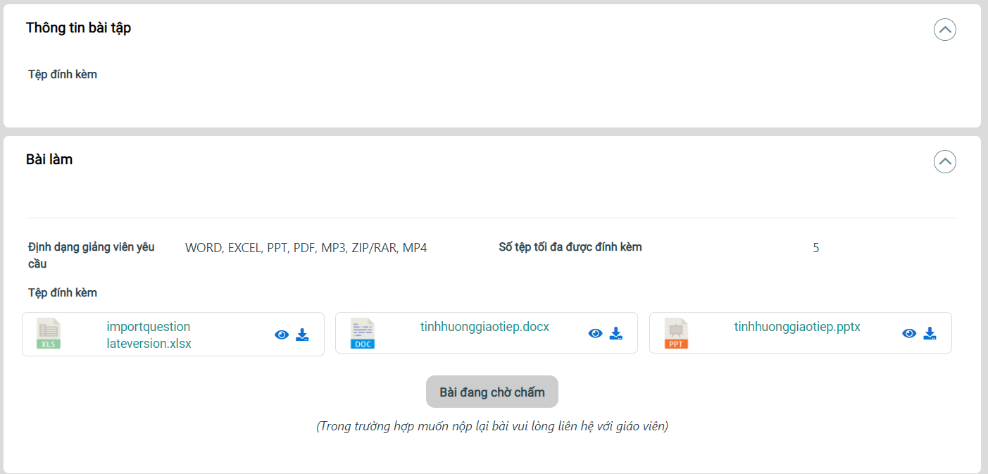

Sau khi Giảng viên chấm bài bài tập, sinh viên sẽ xem được kết quả của bài tập *(trường hợp giảng viên thiết lập hiển thị điểm cho học viên)*

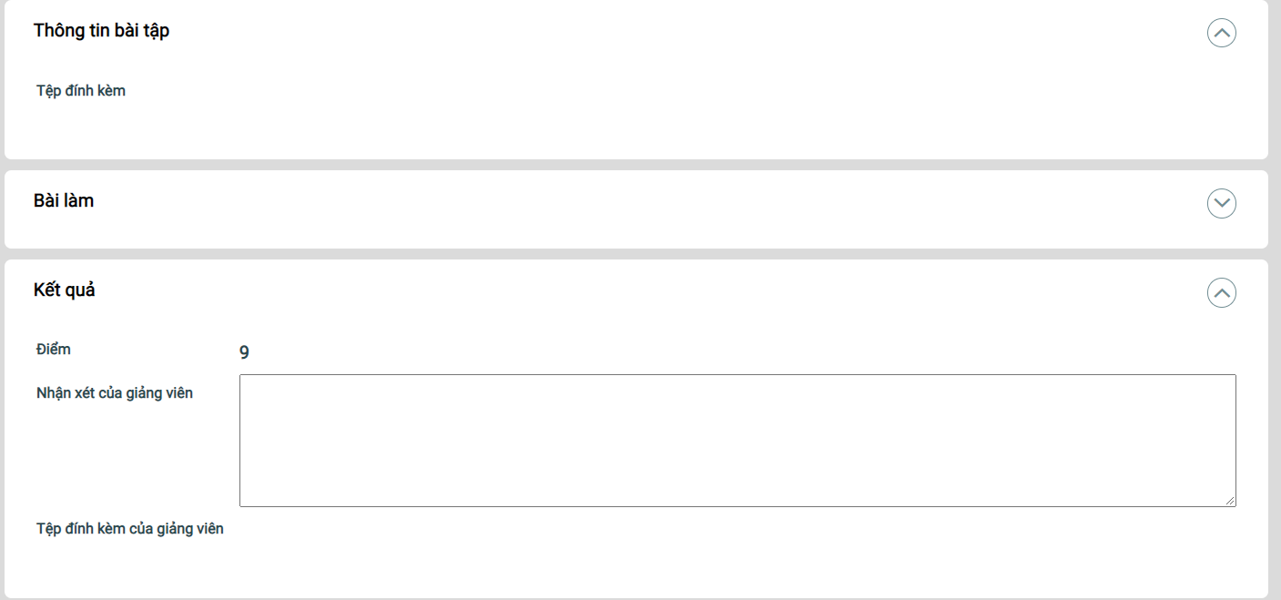

**Q9: Tôi muốn xem kết quả học tập thì xem ở đâu?**

**A9**: Hệ thống cho phép người học xem tổng quan kết quả học tập trong lớp học phần gồm các thông tin như: Ngày tham gia, tổng thời gian xem bài giảng (phút), tổng số lượt xem, lần truy cập gần nhất, điểm tổng kết.

Hình ảnh Xem kết quả học tập

**Q10: Tôi xem hết video rồi nhưng sao không được ghi nhận hoàn thành?**

A10: Bạn phải xem đủ thời lượng video theo yêu cầu mới được ghi nhận hoàn thành. Ví dụ: Nội dung video quản trị đào tạo thiết lập điều kiện hoàn thành là 3 phút thì bạn phải xem video đó ít nhất 3 phút mới được tính là hoàn thành.

**Q11: Tại sao tôi vẫn chưa hoàn thành được lớp học phần?**

A11: Để hoàn thành khóa học bạn cần phải tham gia học tập và hoàn thành hết các nội dung bắt buộc trong khóa học đó.

**Q12: Tôi đã nộp bài tập rồi thì có cho phép chỉnh sửa nộp lại bài không?**

A12: Bạn được phép chỉnh sửa và nộp lại bài khi giảng viên chưa chấm điểm

**Q13: Tại sao tôi không vào làm bài thi được?**

A13: Bạn không vào làm bài thi được có thể do hết giờ làm bài hoặc chưa đến giờ làm bài hoặc bạn đã làm hết số lần làm bài được cho phép.

**Q14: Tôi đang làm bài thi thì bị mất mạng hoặc mất điện thì có bị mất kết quả bài làm của mình không?**

A14: Không. Hệ thống sẽ tự lưu kết quả của bạn đã làm trước đó. Khi có mạng hoặc có điện trở lại bạn có thể tiếp tục làm bài tiếp mà không bị mất kết quả đang làm trước đó.

**Q15: Tôi muốn tham gia thảo luận trong lớp học thì làm thế nào?**

A15: Trong quá trình học, Sinh viên vào mục thảo luận tạo các câu hỏi, chủ đề thảo luận với các thành viên trong lớp học:

* **Bước** **1:** Nhấn chọn tab **Thảo luận.**

* **Bước** **2:** Nhấn nút **Thêm thảo luận** để thêm câu hỏi hoặc chủ đề cần thảo luận.
* **Bước** **3:** Nhập các mục thông tin cho thảo luận:

Trong đó:

* **Danh mục:** Chọn danh mục cần thảo luận
* **Tiêu đề:** Nhập nội dung tóm tắt về nội dung thảo luận.
* **Nội dung:** Nhập nội dung chi tiết về thảo luận.

Nhấn **Lưu lại** để hoàn tất

* **Bước 4:** Chọn **Phản hồi** tại chủ đề đang có thể trả lời, phải hồi và nhấn **Phản hổi** để lưu lại thông tin.

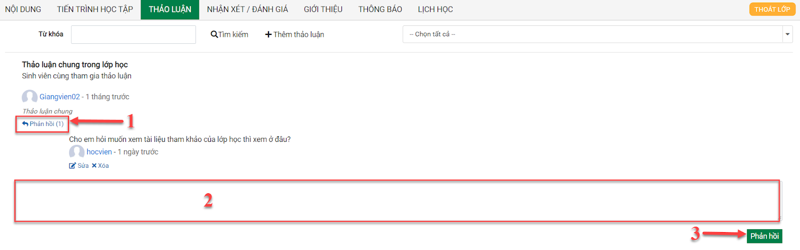

* **Bước** **5:** Người phản hồi có thể **Chỉnh sửa** hoặc **Xóa** phản hồi của mình.

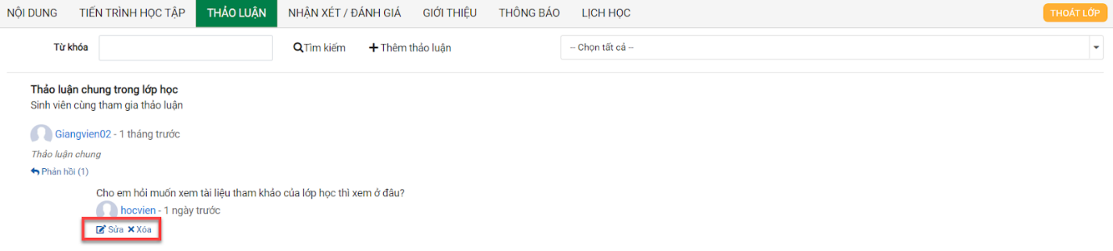

**Q16: Xem thông báo trong lớp học thì xem ở đâu?**

A16: Để xem thông báo trong lớp học thì các bạn làm theo các bước sau:

* **Bước** **1:** Nhấn vào mục **Thông báo**
* **Bước** **2**: Hệ thống hiển thị các thông báo từ người quản lý Lớp học gửi (nếu có).
* **Bước** **3**: Sinh viên chọn vào dòng tiêu đề của thông báo để xem chi tiết thông báo.

**Q17: Tôi muốn xem lịch học trong lớp học phần thì xem ở đâu?**

Q17: Để xem lịch học trong lớp các bạn làm theo bước sau:

* **Bước** **1:** Nhấn vào mục **Lịch học**
* **Bước** **2**: Hệ thống hiển thị lịch học của sinh viên *(nếu được quản trị hoặc giảng viên thiết lập hiển thị lịch học)*

**Q18: Tôi muốn biết giảng viên của lớp thì xem ở đâu?**

A18: Để biết ai là giảng viên của lớp thì các bạn làm theo bước sau:

* **Bước** **1:** Nhấn vào mục **Giảng viên**
* **Bước** **2**: Hệ thống hiển thị danh sách thông tin giảng viên dạy lớp học của sinh viên

**Q19: Tôi muốn xem kết quả miễn môn thì xem ở đâu?**

A19: Để xem kết quả miễn môn bạn làm theo bước sau:

* Bước 1: Đăng nhập vào hệ thống
* Bước 2: Tại tên tài khoản 🡪 nhấn chọn menu **Kết quả miễn môn**
* Bước 3: Nhấn biểu tượng xem trực tiếp hoặc tải file miễn môn về xem

**Q20: Tôi muốn cập nhật lại ảnh avatar của mình thì làm thế nào?**

A20: Để cập nhật ảnh đại diện bạn làm theo bước sau:

* Bước 1: Đăng nhập vào hệ thống
* Bước 2: Tại tên tài khoản 🡪 nhấn chọn menu **Thông tin tài khoản**
* Bước 3: Tại màn thông tin tài khoản: Bạn nhấn **Xoá** ảnh cũ và chọn ảnh đại diện mới sau đó nhấn nút **Cập nhật ảnh đại diện**
* Bước 4: Nhấn nút **Lưu lại** để hoàn tất